# Practica de Consultas 5

1. **SELECT** e.nombre,e.apellido1,e.apellido2,d.* **FROM** empleado e **JOIN** departamento d **ON** d.id=e.id_departamento;

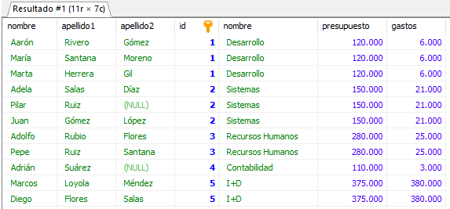

1. **SELECT** e.nombre,e.apellido1,e.apellido2,d.* **FROM** empleado e **JOIN** departamento d **ON** d.id=e.id_departamento **ORDER** **BY** d.nombre **ASC**, e.apellido1, e.apellido2, e.nombre;

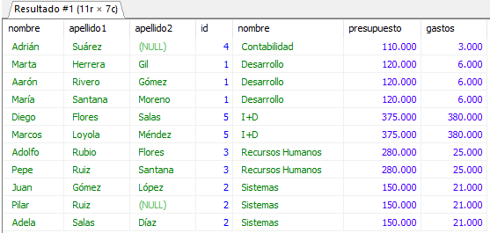

1. **SELECT** e.nombre,e.apellido1,e.apellido2,d.id,d.nombre **FROM** empleado e **JOIN** departamento d **ON** d.id=e.id_departamento;

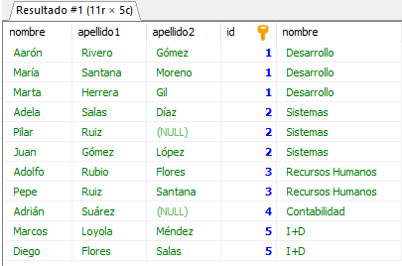

1. **SELECT** e.nombre,e.apellido1,e.apellido2,d.id,d.nombre, (d.presupuesto - d.gastos) **AS** presupuesto_actual **FROM** empleado e **JOIN** departamento d **ON** d.id=e.id_departamento;

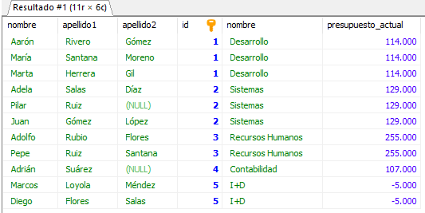

1. **SELECT** e.nif,d.* **FROM** empleado e **JOIN** departamento d **ON** d.id=e.id_departamento **WHERE** e.nif **LIKE** '%38382980M%';



1. **SELECT** e.nombre,e.apellido1,e.apellido2,d.* **FROM** empleado e **JOIN** departamento d **ON** d.id=e.id_departamento **WHERE** e.nombre **LIKE** '%Pepe%';

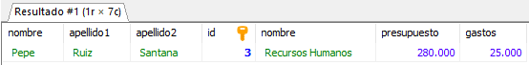

1. **SELECT** e.*,d.nombre **FROM** empleado e **JOIN** departamento d **ON** d.id=e.id_departamento **WHERE** d.nombre **LIKE** '%I+D%' **ORDER** **BY** e.nombre **ASC**;

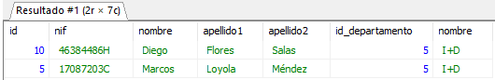

1. **SELECT** e.*,d.nombre **FROM** empleado e **JOIN** departamento d **ON** d.id=e.id_departamento **WHERE** d.nombre **IN**('Sistemas','Contabilidad','I+D') **ORDER** **BY** e.nombre **ASC**;

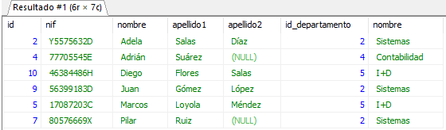

1. **SELECT** e.nombre,d.presupuesto **FROM** empleado e **JOIN** departamento d **ON** d.id=e.id_departamento **WHERE** **NOT** d.presupuesto **BETWEEN** 100000 **AND** 200000;

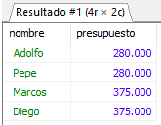

1. **SELECT** **DISTINCT**(d.nombre),e.nombre,e.apellido1,e.apellido2 **FROM** empleado e **JOIN** departamento d **ON** d.id=e.id_departamento **WHERE** e.apellido2 **IS** **NULL**;

